第四次实验 验证 RLC 串联谐振电路
组名：第 组 姓名：拾叁 学号：0000000000

一、实验目的
1. 加深对 RLC 串联谐振电路基本特性的理解，掌握谐振条件、谐振频率、品质因数及通频带的物理意义
2. 掌握测定 RLC 电路频率特性的方法，学会使用双表法和示波器法测量谐振频率
3. 理解不同电阻值对谐振曲线形状、品质因数及通频带的影响
4. 了解信号源内阻对测量结果的影响，掌握双表法消除内阻误差的原理

二、实验原理

2.1 RLC 串联谐振基本原理
在由电阻 R 、 电感 L 和电容 C 组成的串联交流电路中， 电路的总阻抗为：Z = R + j ⑴L 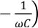其中，⑴ = 2πf为角频率。当交流信号的频率使感抗与容抗恰好相等时，即：⑴L =
1 此时电路的电抗部分为零，总阻抗Z = R ， 电路呈现纯电阻性， 电压与电流同相位，这种
⑴C
状态称为串联谐振。

串联谐振的角频率⑴0 和频率f0 分别为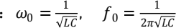

谐振时电路具有以下核心特征：

阻抗最小且为纯电阻性，Z = R ，回路电流达到最大值I0 = U/R
. 电感电压与电容电压大小相等、相位相反，相互抵消，且UL = UC = Q . U（电压谐振）
. 电源仅向电阻提供能量，电感和电容之间进行电场能与磁场能的无损耗交换

. 品质因数 Q 是衡量谐振电路选频特性的关键参数，定义为谐振时感抗（或容抗）与回路总电阻之比：Q 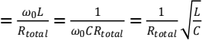Q 值越大，谐振曲线越尖锐， 电路对特定频率的选择性越好。
. 3dB 截止频率是指当输出电压从谐振最大值下降至 1/ 2 ≈ 0.707 倍时对应的频率，分为下限截止频率fL和上限截止频率fH。通频带 BW 为两者之差，与品质因数成反比：BW = 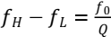

2.2 双表法测量原理

实际函数信号发生器存在约 50Ω 的输出内阻Rs ，会与电路电阻串联，导致等效总电阻增大、品质因数降低、通频带变宽，引入系统性误差。
双表法（恒压法）通过两台交流毫伏表消除内阻影响：一台毫伏表监测 RLC 电路两端的总电压Utotal，另一台测量电阻 R 两端的电压UR。每次改变频率后，调节信号源输出幅度使Utotal保持恒定，再读取UR 的值。此方法确保 RLC 电路获得的总电压不受内阻分压变化的影响，测量精度显著高于单表法。

2.3 Multisim 仿真电路
在 Multisim 软件中搭建 RLC 串联谐振仿真电路，电路参数为：R = 100Ω , L = 100mH， c = 0.1μF 。函数信号发生器输出正弦波信号，幅值可调，频率范围 1000Hz~2000Hz 。使用两台虚拟交流毫伏表分别测量总电压和电阻两端电压，仿真电路图见【图 1】。
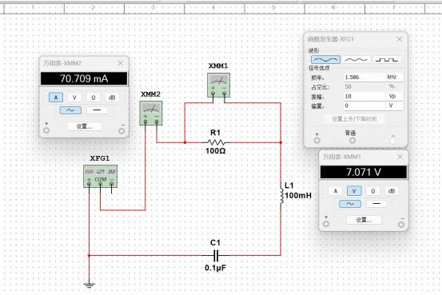
【图 1】RLC 串联谐振 Multisim 仿真电路图

三、实验器件

序号  1 | 器件名称 | 规格/型号  100 Ω 、1000 Ω | 数量  各 1 个 | 备注
 | 电阻 |  |  | 金属膜电阻
2 | 电容 | 0.1 μF | 1 个 | 无极性陶瓷电容
3 | 电感 | 100mH | 1 个 | 空心电感（含直流电阻）
4 | 交流毫伏表 | 频率响应≥1MHz | 2 台 | 双表法测量使用
5 | 示波器 | 双通道 | 1 台 | 观测波形与相位差
6 | 函数信号发生器 | 频率范围 100Hz~20kHz | 1 台 | 输出正弦波信号
7 | 面包板 | 标准型 | 1 块 | 搭建实验电路
8 | 导线 | 单芯铜导线 | 若干 | 电路连接

四、实验步骤

4.1 双表法测量 R=100 Ω 时的频率特性
1. 在面包板上搭建 RLC 串联谐振电路，连接函数信号发生器和两台交流毫伏表：毫伏表 1并联在 RLC 电路两端测量总电压，毫伏表 2 并联在电阻 R 两端测量电阻电压。
2. 打开电源，将函数信号发生器设置为正弦波输出，调节输出幅度使总电压Utotal = 10v （有效值）。
3. 从 1000Hz 开始，以 100Hz 为步长逐步增大信号源频率，每次调节频率后，重新调整信号源输出幅度，保持Utotal = 10v不变，记录对应频率下电阻 R 两端的电压UR。
4. 在谐振频率附近（1500Hz~1600Hz）加密测量点，精确找到UR 最大值对应的实验谐振频率f0 实。
5. 继续调节频率，找到UR 下降至最大值 0.707 倍时对应的下限截止频率fL 和上限截止频率fH ，计算通频带 BW。

4.2 示波器法测量 R=100 Ω 时的谐振频率
1. 保持电路连接不变，将示波器通道 1 接 RLC 电路两端（总电压），通道 2 接电阻 R 两端（与电流同相）。
2. 调节示波器至双踪显示模式，调整时基和电压刻度，使两路波形清晰显示。

3. 缓慢调节信号源频率，观察两路正弦波的相位差，当两路波形完全重合（相位差为 0）时，记录此时的频率即为示波器法测得的谐振频率。

4.3 测量 R=1000 Ω 时的频率特性
1. 将电路中的电阻 R 更换为 1000Ω , 重复步骤 4.1 的操作，记录不同频率下电阻两端的电压UR。
2. 找到谐振频率和 3dB 截止频率，计算通频带和品质因数，对比不同电阻下的谐振特性差异。

五、实验数据

5.1 R=100 Ω 时的频率特性数据

频率 f/Hz | 1000 | 1100 | 1200 | 1300 | 1400  3.754 | 1500 | 1591.2 | 1600 | 1700 | 1800  2.82 | 1900 | 2000
电阻电压 U1/V | 1.228 | 1.556 | 2.02 | 2.74 |  | 4.648 | 4.65 | 4.58 | 3.556 |  | 2.324 | 1.982

5.2 R=1000 Ω 时的频率特性数据

频率 f/Hz | 1000  6.86 | 1100 | 1200 | 1300 | 1400 | 1500  9.064 | 1591.2  9.152 | 1600 | 1700 | 1800  8.932 | 1900 | 2000
电阻电压 U2/V |  | 7.524 | 8.1 | 8.546 | 8.87 |  |  | 9.124 | 9.078 |  | 8.724 | 8.49

5.3 实验特性曲线
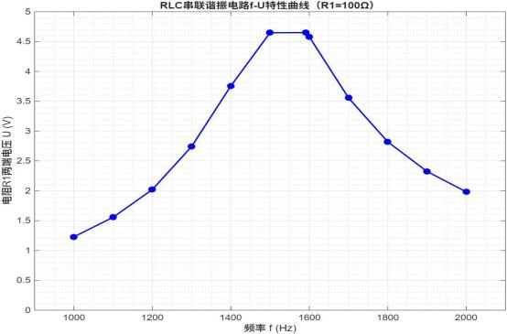
【图 2】RLC 串联谐振电路 f-U 特性曲线（R1=100Ω)

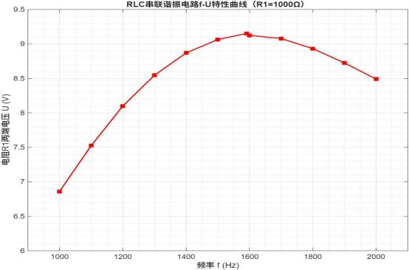

【图 3】RLC 串联谐振电路 f-U 特性曲线（R1=1000Ω)

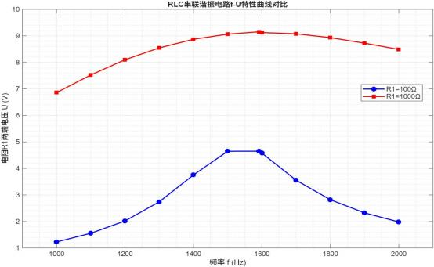
【图 4】RLC 串联谐振电路 f-U 特性曲线对比

六、数据分析

6.1 谐振频率理论计算与实验值对比
根据实验电路参数L = 100mH = 0.1H ，c = 0.1μF = 0.1 x 10__6F ，计算理论谐振频率：
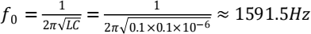

实 验 测 得 R=100Ω 时 的 谐 振 频 率 为 1591.2Hz ， 与 理 论 值 的 相 对 误 差 为 ： δ = 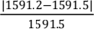 x 100% ≈ 0.02%误差极小，说明串联谐振频率公式得到了精确验证，实验数据可靠性高。

6.2 品质因数与通频带计算
首先计算电路的特性阻抗：p 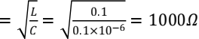

（1）R=100 Ω 时
谐振时电阻电压最大值URmax = 4.65v ，回路最大电流：Imax 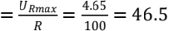mA

实验品质因数（通过电感电压与总电压之比计算） ：Q 实 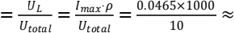 4.65
理论品质因数（仅考虑标称电阻）：Q 理 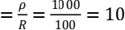

3dB 截止电压：ucutoff = 0.707 x 4.65 ≈ 3.29v通过实验数据插值得到：
. 下限截止频率fL ≈ 1370Hz

. 上限截止频率fH ≈ 1820Hz实验通频带：BW实 = fH __ fL ≈ 1820 __ 1370 = 450Hz

. 理论通频带：BW理 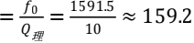Hz

. 实验值与理论值的差异主要源于信号源内阻（约 50Ω) 、 电感直流电阻（约 20Ω)和面包板接触电阻的影响，实际总电阻约为 170Ω , 对应实际理论 Q 值约为 5.88 ，与实验值 4.65 接近，误差在合理范围内。

（2）R=1000 Ω 时
谐振时电阻电压最大值uRmax = 9.152v ，最大电流：Imax 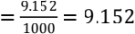mA实验品质因数：Q 实 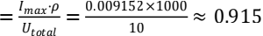
3dB 截止电压：ucutoff = 0.707 x 9.152 ≈ 6.47v在测量频率范围内电压未下降至截止值，说明 R=1000Ω 时通频带极宽，选频特性极弱，符合 " 电阻越大，Q 值越小，通频带越宽" 的理论规律。

6.3 双表法与示波器法结果对比
双表法测得的谐振频率为 1591.2Hz，示波器法测得的谐振频率约为 1590Hz，两者结果高度一致。
. 双表法：通过恒定总电压消除了信号源内阻的影响，测量精度更高，适合定量测量频率特性曲线
. 示波器法：直观观测电压与电流的相位差，原理清晰，但受示波器分辨率和人眼读数误差影响，精度略低于双表法

6.4 误差来源分析
1. 信号源内阻影响：函数信号发生器约 50Ω 的输出内阻与电路电阻串联，增大了总电阻，降低了品质因数，使通频带变宽。
2. 元件非理想特性：电感存在直流电阻和分布电容，电容存在等效串联电阻，这些寄生参数会改变电路的实际谐振特性。
3. 面包板接触电阻：面包板插孔和导线连接存在接触电阻，使实际回路电阻进一步增大。

4. 仪器精度限制：交流毫伏表和示波器的测量精度有限，人工读数时存在视觉判断偏差。

5. 频率调节精度：函数信号发生器的频率调节存在最小步进，无法精确调节到理论谐振频率点。

七、所搭电路 + 一卡通拍照留念

【图 5】实验所搭实物电路与一卡通合影

【图 6】实验所搭实物电路示波器图像与一卡通合影

